МІНІСТЕРСТВО ОСВІТИ І НАУКИ УКРАЇНИ
НАЦІОНАЛЬНИЙ УНІВЕРСИТЕТ «ПОЛТАВСЬКА ПОЛІТЕХНІКА ІМЕНІ ЮРІЯ КОНДРАТЮКА»

Навчально науковий інститут інформаційних технологій і робототехніки
Кафедра комп’ютерних та інформаційних технологій і систем

Лабораторне заняття №3
з навчальної дисципліни
"Технології розробки корпоративних Web-додатків"

Виконав:
студент 401-ТН
Стефанович Богдан Ігорович
Перевірив:
Тютюнник Петро Богданович

Полтава – 2026
Завдання
Мета роботи — реалізувати шар доступу до даних, бізнес-логіку та надати зовнішній інтерфейс для взаємодії з системою, використовуючи один із сучасних стандартів (REST, GraphQL або gRPC).
1. Реалізація шару доступу до даних (Data Access Layer)
- Налаштуйте підключення до бази даних через обрану ORM/ODM (Entity Framework, Hibernate, Mongoose, Drizzle тощо).
- Створіть моделі/сутності (Entities), що відповідають схемі БД з Лаб №2.
- Реалізуйте базові операції читання та запису (бажано через патерн Repository або ізольовані сервіси доступу до даних).
2. Реалізація бізнес-логіки (Service Layer)
- Створіть сервісний шар, який інкапсулює бізнес-правила.
- Вимога: API-контролери або резолвери не повинні містити складної логіки. Вони лише приймають дані, викликають сервіс і повертають результат клієнту.
- Застосуйте Dependency Injection (DI) для зв’язування компонентів.
3. Реалізація API (Оберіть один із варіантів) Виберіть підхід, який найкраще пасує до вашого тех стеку та вимог:
- Варіант А: RESTful API
  - Реалізуйте контролер для обраної сутності.
  - Забезпечте підтримку HTTP методів: GET (List/Single), POST (Create), PUT/PATCH (Update), DELETE.
  - Правильно використовуйте HTTP статус-коди (200, 201, 400, 404, 500).
  - Документація: Swagger (OpenAPI).
- Варіант Б: GraphQL API
  - Опишіть схему (Schema) з типами даних.
  - Реалізуйте Query для отримання даних (аналог GET).
  - Реалізуйте Mutation для зміни даних (аналог POST/PUT/DELETE).
  - Налаштуйте Resolvers для підключення схеми до бізнес-логіки.
  - Інтерфейс: GraphiQL або Apollo Sandbox.
- Варіант В: gRPC API
  - Опишіть контракт сервісу у файлі .proto.
  - Визначте повідомлення (Messages) для запитів та відповідей.
  - Реалізуйте методи сервісу (Unary calls або Streaming, якщо необхідно).
  - Інструментарій: підтримка генерації коду з proto-файлів.
4. Використання DTO (Data Transfer Objects)
- Незалежно від обраного протоколу, заборонено повертати клієнту "сирі" сутності бази даних.
- Використовуйте DTO (або message у gRPC, Type/Input у GraphQL) для передачі даних.
- Налаштуйте маппінг між сутностями БД та моделями API.
Очікуваний результат (Звіт та код):
- Посилання на Git-репозиторій.
- Скріншоти роботи API:
  - Для REST: Swagger UI або Postman.
  - Для GraphQL: Скріншот запиту (Query) та мутації (Mutation) у Playground.
  - Для gRPC: Скріншот виклику методу через gRPC клієнт (напр. Postman gRPC або BloomRPC).
- Приклади коду (фрагменти у звіті):
  - Визначення моделі API (DTO / Proto message / GraphQL Type).
  - Реалізація методу (Controller Action / Resolver / gRPC Service method).
Виконання
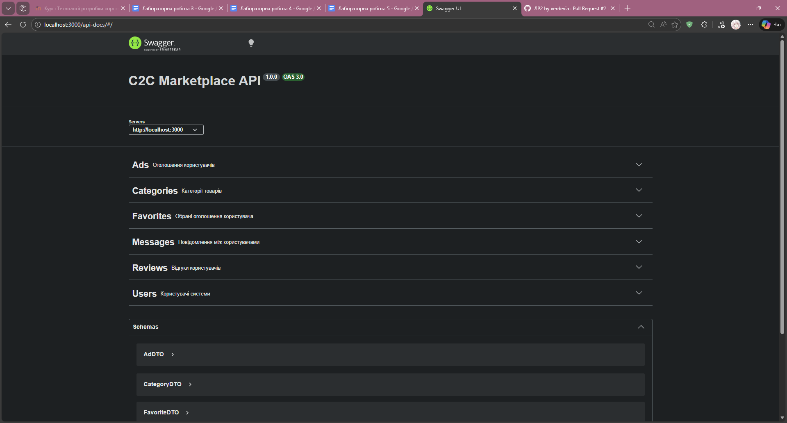
Рис. 1. – Swagger із усіма сутностями
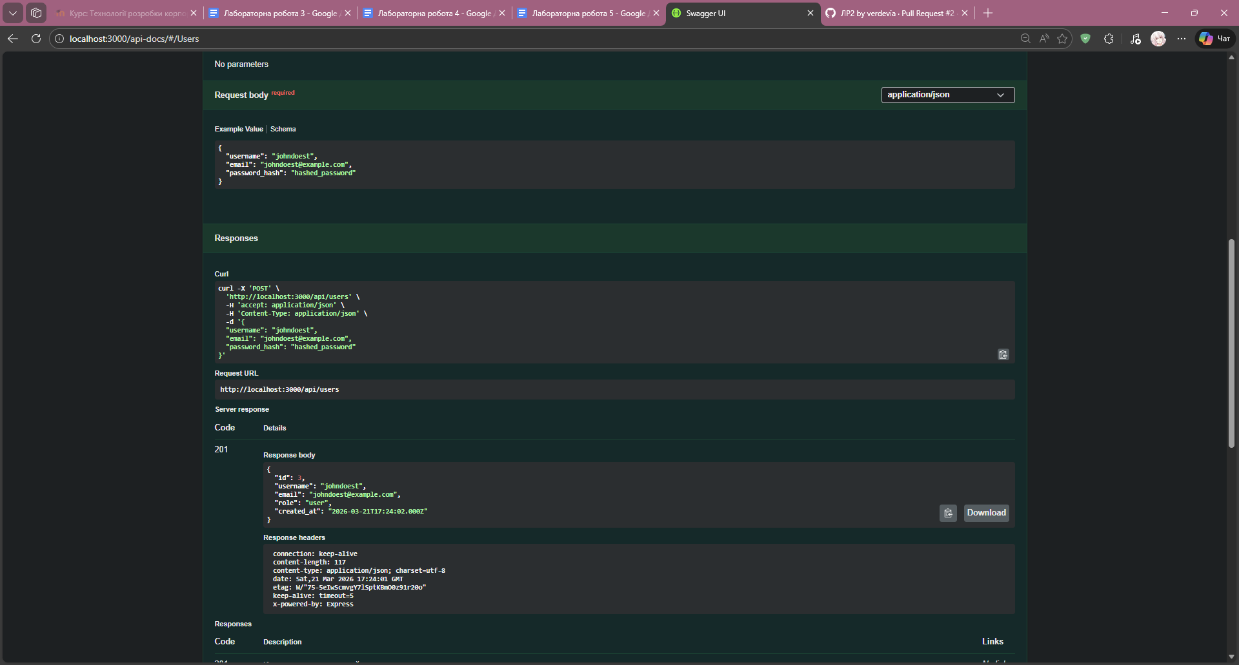
Рис. 2. – Приклад виконання запиту Post у User
Рис. 3. – Результат виконання запиту у БД
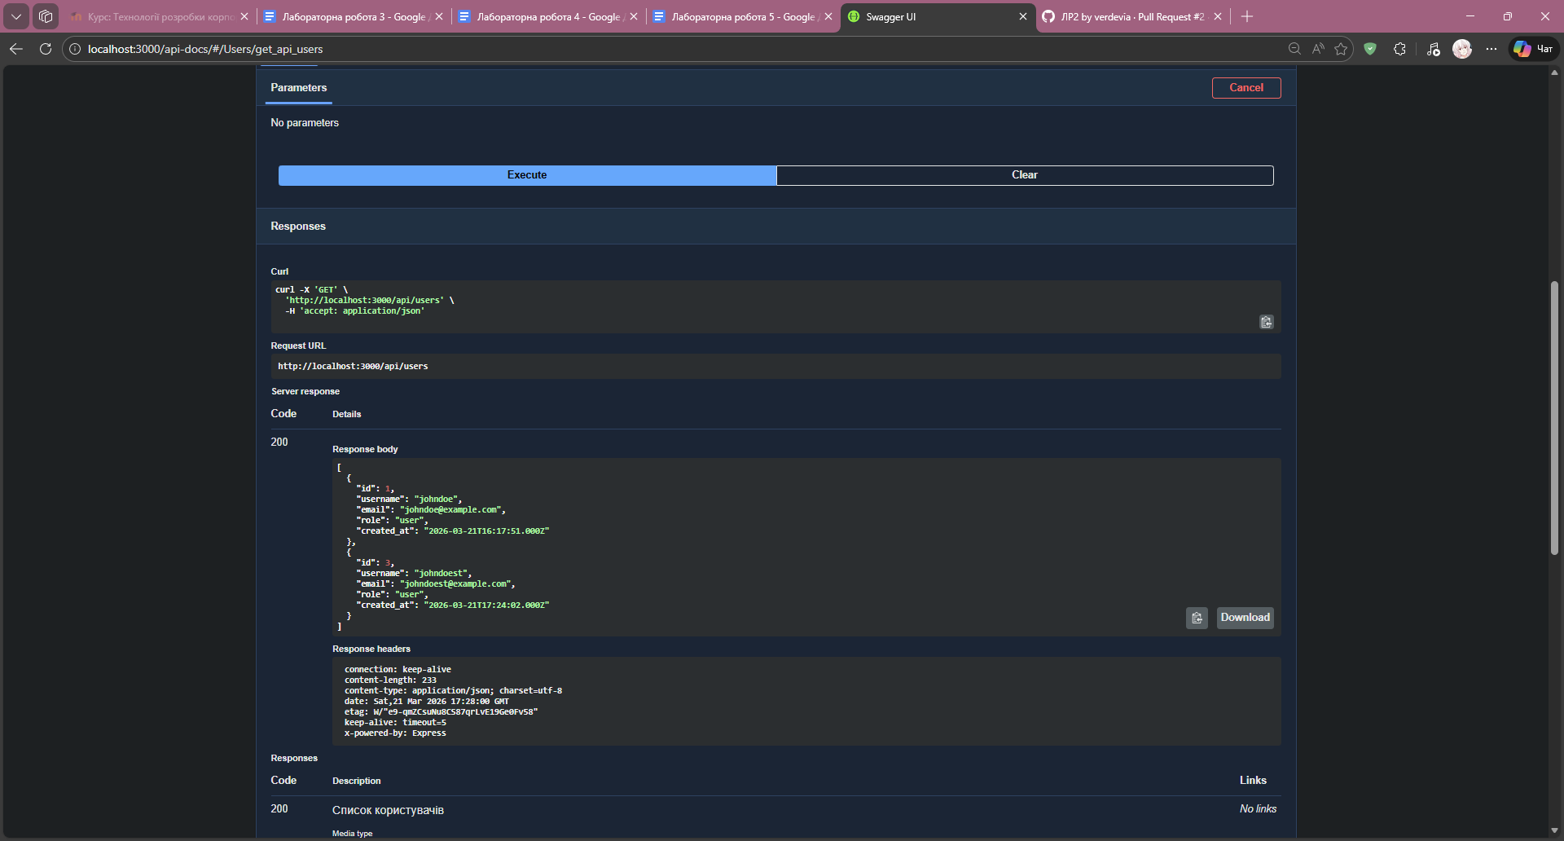
Рис. 4. – Приклад виконання запиту Get у User
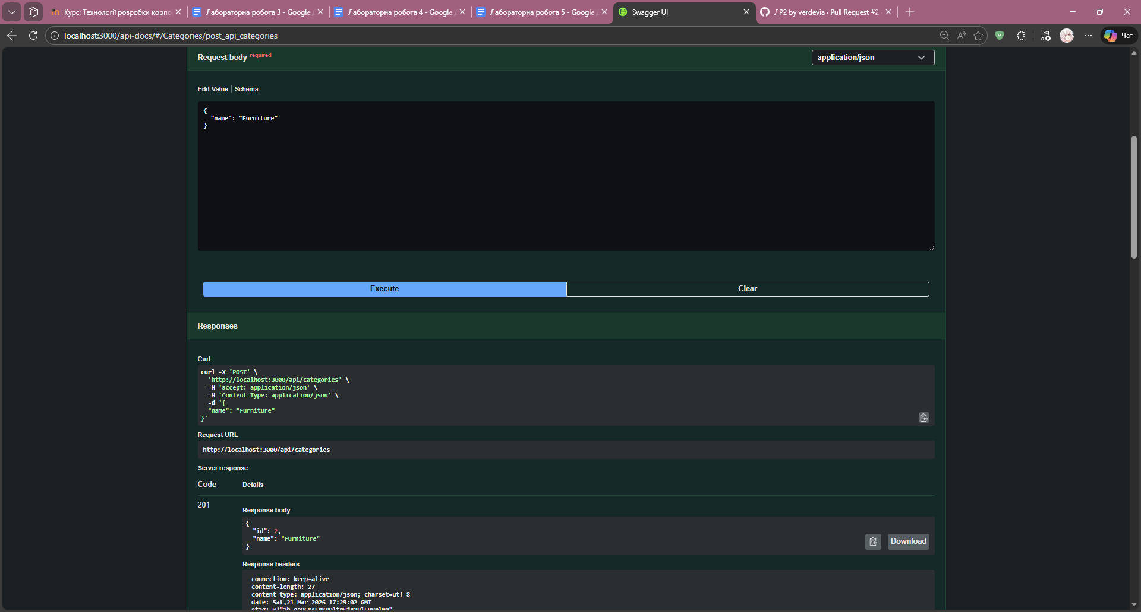
Рис. 5. – Приклад виконання запиту Post у Category
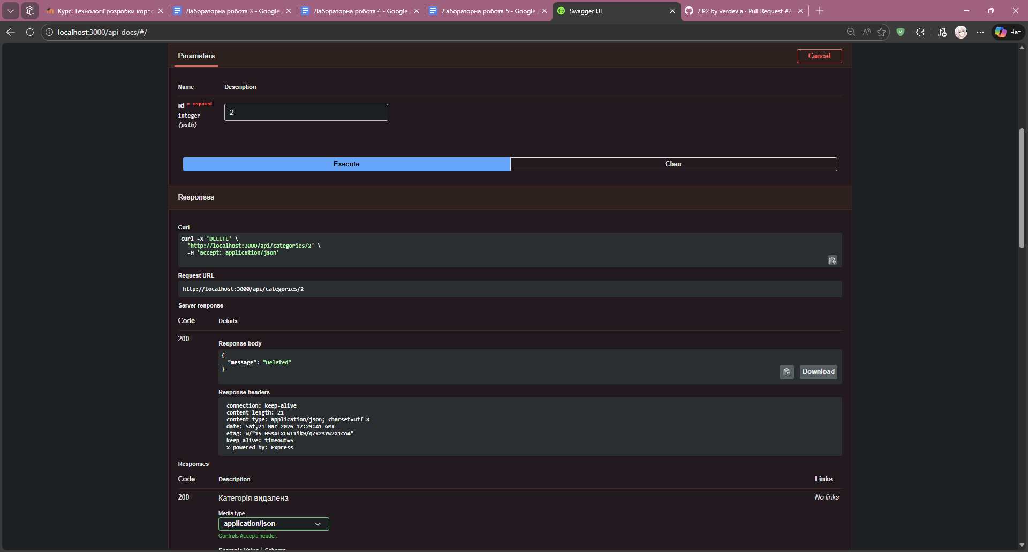
Рис. 6. – Приклад виконання запиту Delete у Category
Запити до інших сутностей у Swagger працюють аналогічно.
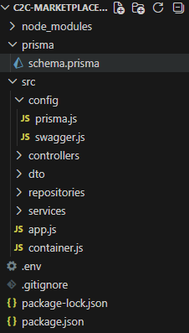
Рис. 7. – Структура проєкту
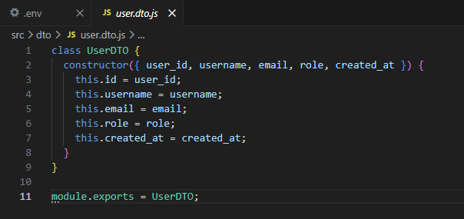
Рис. 8. – user.dto.js
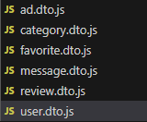
Рис. 9. – Аналогічні dto для кожної таблиці
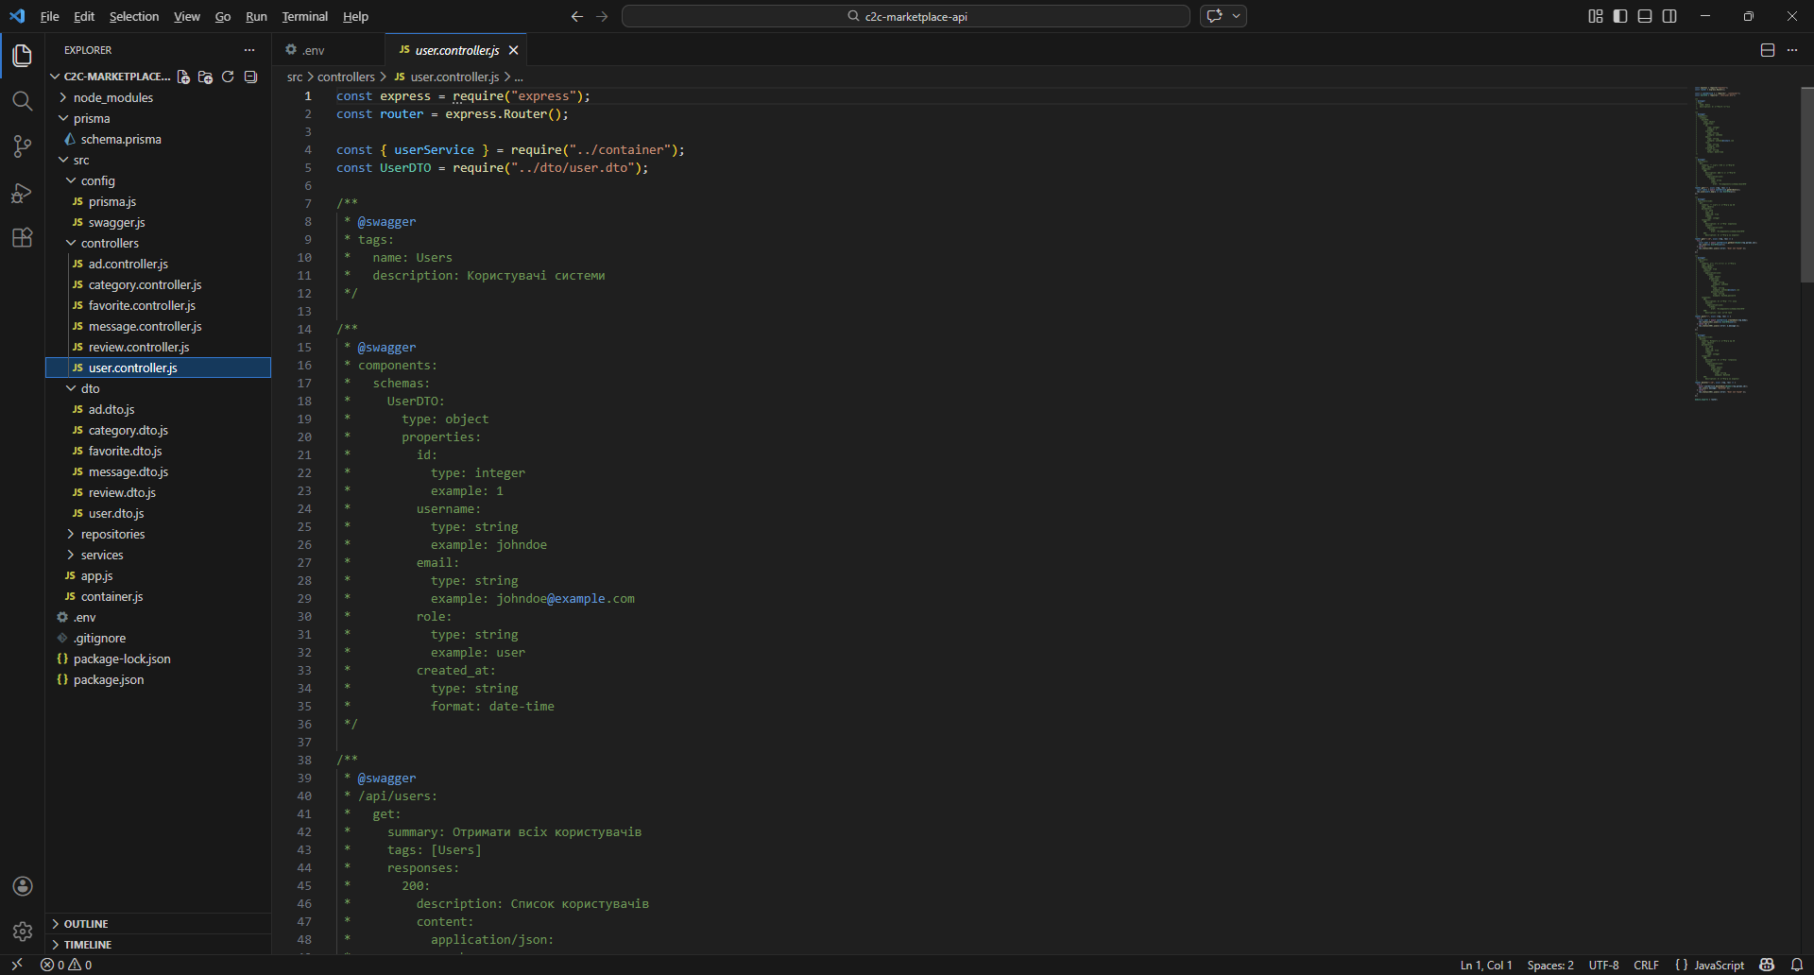
Рис. 10. – user.controller.js із позначками для swagger
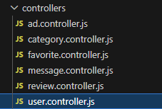
Рис. 11. – Аналогічні контроллери для кожної таблиці
Посилання на репозиторій
verdevia/TRVD_2026_401TN_Stefanovych_Labs at lab3

